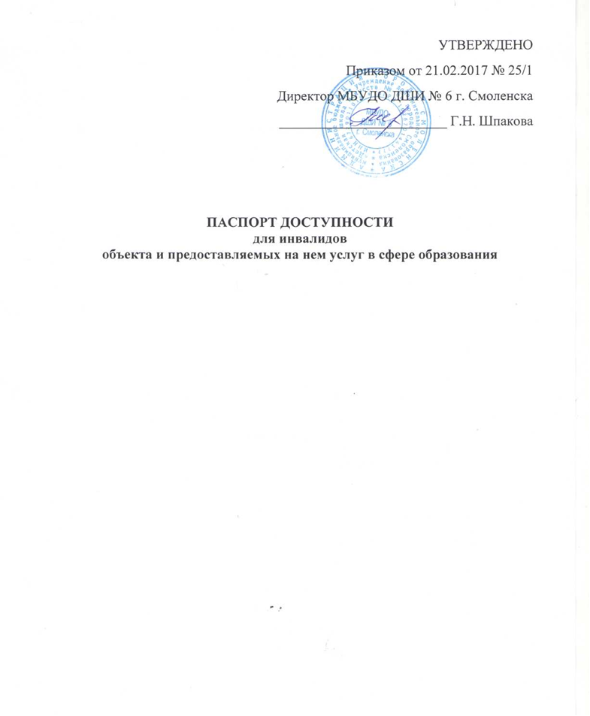
1. Общие сведения об объекте
1.1. Название организации (учреждения): МБУДО ДШИ № 6 г. Смоленска
1.2. Юридический адрес организации (учреждения): 214034, г. Смоленск, ул. Кооперативная, 13/1
1.3. Основание для пользования объектом: оперативное управление.
1.4. Форма собственности: муниципальная.
1.5.Территориальная принадлежность: муниципальная
1.6. Предоставление услуг: реализация образовательных программ дополнительного образования детей и взрослых
1.7. Категория обслуживания населения: дети от 6 до 18 лет
1.8. Учредитель организации: муниципальное образование город Смоленск в лице Администрации города Смоленска
1.9. Адрес учредителя организации: г. Смоленск, ул. Октябрьской революции, 1/2
1.10. Сведения о размещении объекта:
- отдельно стоящее здание 1 этаж, 90,4 м2
- прилегающий земельный участок 417 м2.
1.11. Год постройки здания 1949, капитальный ремонт не проводился.
1.12. Дата предстоящих плановых ремонтных работ: текущего - 2020 г., капитального - нет.
2. Оценка соответствия уровня доступности для инвалидов объекта и имеющихся недостатков в обеспечении условий его доступности для инвалидов.
№ | Показатели доступности | Наличие/  отсутствие | Рекомендации
1 | Наличие на объекте транспортных средств,  используемых для перевозки инвалидов | не имеется | Приобретение не  планируется, услуги  оказываются  исключительно на  объекте
2 | Проведение на объекте капитального ремонта,  реконструкции, модернизации, которые  полностью будут соответствовать требованиям  доступности для инвалидов к объекту и  услугам, начиная с 1 июля 2017 г. |  | Проведение любых  ремонтных работ будет  согласовываться с  управлением  культуры Администрации города Смоленска
3 | Текущее обеспечение доступа к объекту  инвалидов (до проведения капитального  ремонта или реконструкции) и к месту предоставления услуги, предоставление  необходимых услуг в дистанционном режиме,  предоставление, когда это возможно,  необходимых услуг по месту жительства  инвалида | ОУ может  организовать  работу по обучению  детей инвалидов в  дистанционно  й форме | Продолжить оказание  услуг в форме  электронного документооборота, с  использованием сети  Интернет,  дистанционное  обучение, телефонное  взаимодействие,  личный прием граждан
4 | Обеспечение условий индивидуальной  мобильности инвалидов и возможности для  самостоятельного их передвижения по объекту,  на котором инвалидам предоставляются  услуги, в том числе, на котором имеются:  выделенная стоянка автотранспортных  средств для инвалидов;  сменное кресло-коляска;  адаптированный лифт;  поручни;  пандус;  подъемная платформа (аппарель);  раздвижные двери;  доступные входные группы;  доступные санитарно-гигиенические  помещения;  достаточная ширина дверных проемов в  стенах, лестничных маршей, площадках | отсутствует | Условия индивидуальной мобильности  инвалидов и возможности для самостоятельного их передвижения по объекту с  целью получения услуг  в сфере образования  будут выполнены  частично.  Выделение стоянки  автотранспортных  средств для инвалидов  будет обеспечено по  согласованию с  управлением  культуры Администрации города Смоленска  Установка поручней запланировано  произвести с учетом потребности инвалидов  в получении  непосредственных  услуг на объекте, а  также с учетом  финансирования
5 | Наличие на объекте надлежащего размещения  оборудования и носителей информации,  необходимых для обеспечения  беспрепятственного доступа к объектам  (местам предоставления услуг) с учетом  ограничений жизнедеятельности инвалида, а  также надписей, знаков и иной текстовой и  графической информации, выполненной  рельефно-точечным шрифтом Брайля и на  контрастном фоне | отсутствует | Приобретение  оборудования и  носителей информации  запланировать до 2030  года с учетом  финансовых  возможностей  организации

3. Оценка соответствия уровня обеспечения доступности
для инвалидов услуг
№ | Показатели доступности | Наличие/отсутствие | Рекомендации
1 | Наличие на объекте помещения,  предназначенного для проведения массовых  мероприятий, оборудованное индукционной  петлей и/или звукоусиливающей аппаратурой | отсутствует | Приобретение  индукционной петли  и/или звукоусиливающей  аппаратуры с целью  полного исполнения  условия доступности при  наличии финансирования
2 | Предоставление (возможность) на объекте  услуг с использованием русского жестового  языка, допуском сурдопереводчика и  тифлосурдопереводчика | отсутствует | При необходимости  будет заключен договор  по предоставлению  услуг сурдопереводчика  и  тифлосурдопереводчика
3 | Численность работников, предоставляющих  услуги в сфере образования, прошедших  инструктирование или обучение для работы с  инвалидами по вопросам, связанным с  обеспечением доступности для инвалидов  объекта и услуг в соответствии с  законодательством РФ и законодательством  субъекта РФ | 8 | Проведение  инструктирования 100%  сотрудников в 1 квартале  2017 года, далее  проведение  инструктажей на объекте  обеспечивать с  периодичностью 2 раза в  год)
4 | Наличие на объекте услуг в сфере образования,  предоставляемых инвалидам с сопровождением  ассистента-помощника | имеется | Введение новой штатной  единицы не  запланировано,  организация помощи  инвалидам будет  включена в должностные  регламенты и  инструкции сотрудников
5 | Наличие на объекте услуг в сфере образования,  предоставляемых инвалидам с сопровождением  тьютора | имеется | введение новой штатной  единицы не запланировано, организация  помощи инвалидам  будет включена в  должностные  регламенты и  инструкции сотрудников
6 | Численность педагогических работников,  имеющих образование и (или) квалификацию,  позволяющие осуществлять обучение по  адаптированным основным  общеобразовательным программам (для  общеобразовательных организаций) | 0 | Продолжить повышение  квалификации  педработников
7 | Численность детей-инвалидов в возрасте от 6 до  18 лет, получающих дополнительное  образование | 0 | Дети с ОВЗ не имеются
8 | Численность детей-инвалидов в возрасте от 1,5  до 7 лет, охваченных дошкольным  образованием | 0 | Указанный показатель к  ОУ не относится
9 | Численность детей-инвалидов, которым на  объекте созданы условия для получения  качественного общего образования | 0 | Указанный показатель к  ОУ не относится
10 | Официальный сайт объекта адаптирован для  лиц с нарушением зрения (слабовидящих). | имеется | Адаптация сайта ОУ для  лиц с нарушением  зрения (слабовидящих)  проведена в 2017г.

4. Управленческое решение

№  п \п | Объемы и виды работ, необходимых для  приведения объекта и порядка  предоставления на нем услуг доступности для  инвалидов в соответствие с требованиями  законодательства РФ | Запланированные сроки выполнения
1 | Территория, прилегающая к зданию
1.1 | Выделение стоянки автотранспортных средств  для инвалидов (по согласованию с ГИБДД ) | 2020-2022
1.2. | установка знаков, указателей об объекте | 2020-2022
2 | Доступные входные группы и возможность свободного передвижения инвалидов по  объекту к месту получения услуг
2.1. | Разработка проектно-сметной документации и  проведение ремонтных работ по обеспечению  условия доступности объекта для инвалидов: | До 2030 г.
2.2. | Установка поручней (наружных и внутренних) | 2021 г.
2.3. | Приобретение табличек с указателями выходов, поворотов | 2021-2028 г.
2.4. | Установка кнопки вызова на входе в здание для  инвалидов-колясочников | выполнено в 2017 г.
2.5. | Организация места для размещения собаки проводника | 2030 г.
2.6. | Приобретение специальных ограждений и  тактильных направляющих для лиц с  нарушениями зрения, табличек с указателями  выходов, поворотов, лестниц | 2021-2028 г.
2.7 | Приобретение индукционной петли и/или  звукоусиливающей аппаратуры | 2030 г.
2.8 | Переоборудование санитарно-гигиенического  помещения на 1 этаже здания (с установкой  перил, санузла на высоте 50 см., установкой  кнопки экстренного вызова) | 2030 г.
2.9. | Замена входных дверей на автоматические  раздвижные двери | До 2030 г.
3 | Наличие на объекте надлежащего размещения оборудования и носителей  информации для лиц с нарушениями слуха и зрения
3.1. | Приобретение вывески с информацией об  объекте, выполненной рельефно-точечным  шрифтом Брайля и на контрастном фоне  (приобретение надписей, знаков и иной  текстовой и графической информации) | 2028 г.
3.2. | Разработка информационных Памяток об  объекте и предоставляемых на нем услугах | 2017 г (ежегодное обновление и  дополнение при необходимости)
4. | Предоставление услуг
4.1. | Предоставление инвалидам по слуху, при  необходимости, услуги с использованием  русского жестового языка и организацией  допуска на объект сурдопереводчика и  тифлосурдопереводчика | Приказы по учреждению о назначении  ответственных (в 3 квартале 2017 г.)
4.2. | Предоставление на объекте услуг в сфере  образования, предоставляемых инвалидам с  сопровождением ассистента-помощника | Приказы по учреждению о назначении  ответственных (3 квартал 2017 г.)
4.3. | Проведение инструктирования (или обучения)  сотрудников по вопросам, связанным с  обеспечением доступности для инвалидов  объекта и услуг | Запланировано инструктирование  100% сотрудников в 2 квартале 2017 г.
4.4. | Внесение дополнений в должностные  регламенты (инструкции) сотрудников по  предоставлению услуг инвалидам и оказанию  им при этом необходимой помощи, а также в  административные регламенты предоставления  государственных услуг | Приказ «О внесении дополнений  в должностные инструкции  сотрудников» (3 квартал 2017 г.)
4.5. | Адаптация сайта ОУ для лиц с нарушением  зрения (слабовидящих) | февраль 2017 г.
4.6. | Формы предоставления услуг на объекте: в ходе  личного приема граждан, электронного взаимодействия, консультирования по телефону | Продолжить данную работу до 2030 г.

4.7. Проведение ремонтных работ на объекте будет осуществляться с учетом требований - постановления Правительства Российской Федерации от 26 декабря 2014 г. № 1521 «Об утверждении перечня национальных стандартов и сводов правил (частей таких стандартов и сводов правил), в результате применения которых на обязательной основе обеспечивается соблюдение требований Федерального закона «Технический регламент о безопасности зданий и сооружений» и приказа Министерства регионального развития Российской Федерации от 27 декабря 2011 г. № 605 «Об утверждении свода правил «СНиП 35-01-2001 «Доступность зданий и сооружений для маломобильных групп населения» (СП 59.13330.2012)».
4.8. Период проведения работ: до 2030 года
4.9. Ожидаемый результат: доступность объекта маломобильным группам населения.
4.10 Информация (паспорт доступности) размещена на сайте МБУДО ДШИ № 6 г. Смоленска moydshi67@yandex.ru
5. Особые отметки
Паспорт сформирован на основании акта обследования объекта от 20 февраля 2017 года Комиссией, состав которой утвержден приказом МБУДО ДШИ № 6 г. Смоленска от 17 февраля 2017 года № 23/3 (акт прилагается).
МБУДО ДШИ № 6 г. Смоленска оставляет за собой право вносить изменения и дополнения в Паспорт доступности объекта и предоставляемых на нем услуг с учетом финансирования и потребности в предоставлении услуг на качественно новом уровне с учетом изменения федерального и регионального законодательства.

